**Отчет**

**о проведении практикума по решению контекстных задач**

**с обучающимися 8 класса**

**МБОУ «Сирагинская СОШ»**

**2025 год**

**Провела Хидирбекова Л.И .. учительница информатики и физики.**

Практикум по решению контекстных задач — инновационная форма обучения, способствующая более глубокому изучению курса предмета, обеспечивающее непосредственное сочетание теории и практической деятельности.

Контекстная задача - это задача, в условии которой описана конкретная жизненная ситуация, связанная с имеющимися у обучающихся знаниями и опытом. Требованием задачи является анализ, осмысление и объяснение этой ситуации, а результатом решения задачи является встреча с учебной проблемой и осознание ее личностной значимости.

**Целью проведения Практикума** является углубление, расширение и обобщение полученных знаний из разных тем курса физики; формирование и развитие естественнонаучной грамотности; стимулирование потребности расширения физического кругозора, обучающихся посредством игры.

Форма организации Практикума является командное состязание обучающихся 8-го класса по знаниям физики, где демонстрируется  естественнонаучная компетентность обучающихся, умения реализовывать в повседневной жизни полученные знания и навыки.

**УЧАСТНИКИ**     
**КОМАНДЫ**. Формируется 2 команды обучающиеся **8кл**.

**ЖЮРИ.** Состав жюри формируется из числа педагогов или приглашенных экспертов. Члены жюри: Саидов С.М.-учитель математики

                                          Яхьяев Я.М –педагог-организатор

***ЭТАПЫ ПРОВЕДЕНИЯ* ПОДГОТОВИТЕЛЬНЫЙ ЭТАП.**

  Участники распределяются на команды по способу «Лидеры». Учитель выбирает лидеров групп. Каждый лидер по очереди называет того ученика, которого хочет видеть в своей команде, потом выбранные ученики называют тех, кого хотят видеть именно они — и так, пока весь класс не будет разбит на команды.

**ОСНОВНОЙ ЭТАП.**

 Основной этап состоит из шести соревновательных туров:

1.   первый тур «Визитка»

2.   второй тур «Аукцион знаний»

3.   третий тур «Физики – лирики»

4.   четвертый тур «Физики – художники»

5.   пятый тур «Контекстные задачи»

6.   шестой тур «Я – исследователь».

**ПРАВИЛА ПРОВЕДЕНИЯ ТУРОВ**

**Первый тур «Визитка». Представление команд.**

Команды придумывают название, девиз и в течение 3-5 минут формулируют ответ.      
Участники презентуют визитку команды. Форму презентации команды определяют самостоятельно. Каждой команде на презентацию предоставляется не более 2 минут.   
Критерии оценки:         
— оригинальность (креативность презентации, способность к импровизации, новизна и нестандартность) — от 0 до 2 баллов;   
— артистичность и зрелищность представления команды (ораторское искусство, образность, яркость презентации) — от 0 до 2 баллов

**Второй тур «Аукцион знаний».**

На представленные вопросы команды дают ответы, вопросы читаются всем сразу, кто быстрее даст правильный ответ.

Оценивание кейсов. *Вопросы второго раунда приносят командам от 1 до 5 баллов в зависимости от количества использованных подсказок. Ответ после первой подсказки оценивается в 5 баллов, после второй – в 4 балла и т.д.*

*2 тур ответы: инерция, компас, Гагарин, шар (или мяч)*

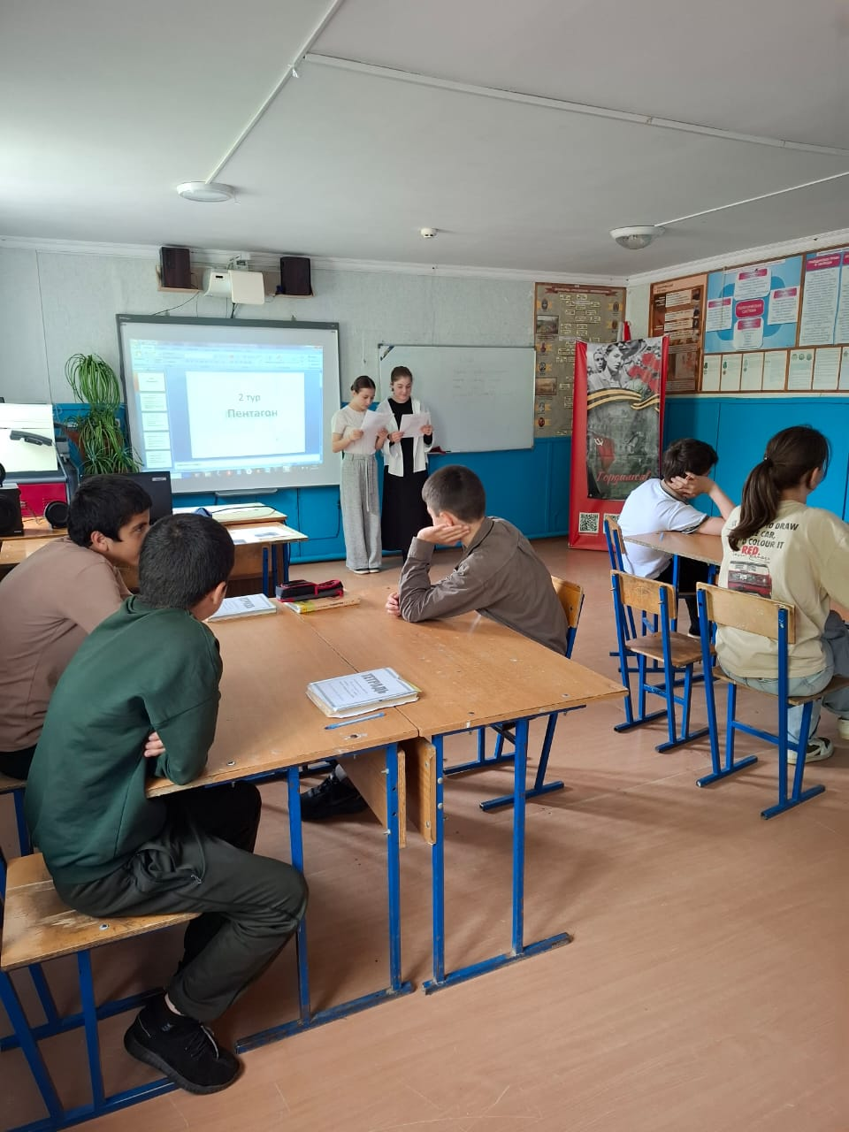

**Третий тур «Физики – лирики».** В этом туре команды демонстрируют решения кейсов.

Порядок презентации определяется жеребьевкой в начале тура — капитан команды выбирает файл с номером задания, который является и номером порядка выступления.             
Команды по очереди выступают со своими ответами (задания команды выводятся на экран).

Оценивание кейсов. Контекстные задачи содержат несколько вопросов. Уровень 1 - базовый, задания уровня 2 - более сложные. В зависимости от сложности задания используются разные формы оценивания. За каждое правильно выполненное задание уровня 1 - 1 балл, уровня 2 - 2 балла

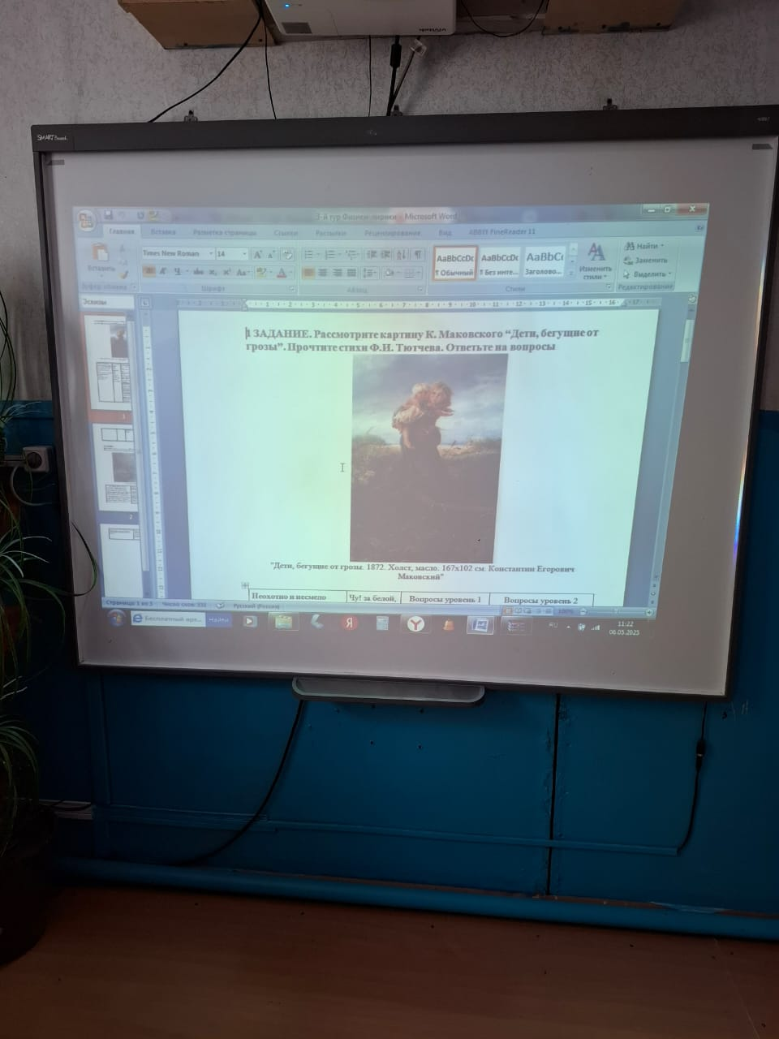

**Четвертый тур «Физики – художники».** Тур направлен на развитие креативного мышления, творческих подходов участников интеллектуальных соревнований. Капитаны команд выбирают задания и в течение 3-5 минут формулируют ответ.

Оценивание кейсов. Команды при выступлении должны объяснить и обосновать свои ответы.

Контекстные задачи содержат несколько вопросов. Уровень 1 - базовый, задания уровня 2 - более сложные. В зависимости от сложности задания используются разные формы оценивания. За каждое правильно выполненное задание уровня 1 - 1 балл, уровня 2 - 2 балла.

**Пятый тур «Контекстные задачи».**

Представленные задачи команды решают самостоятельно.

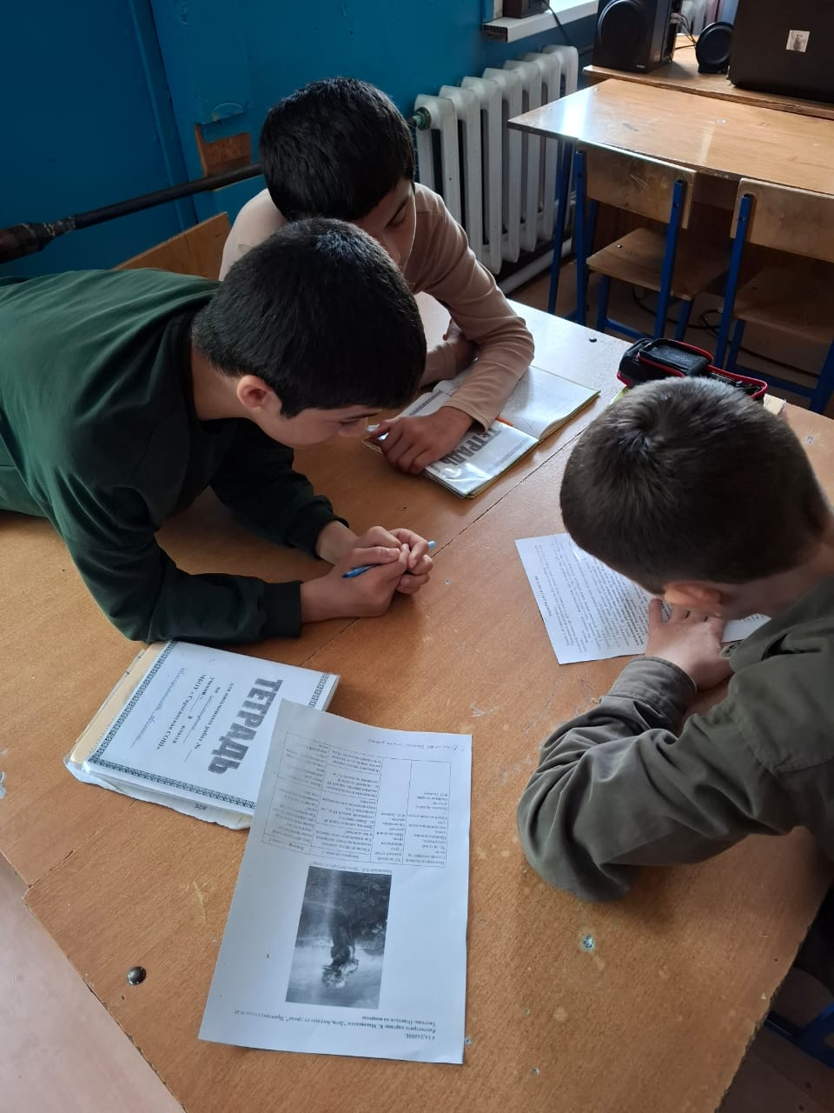

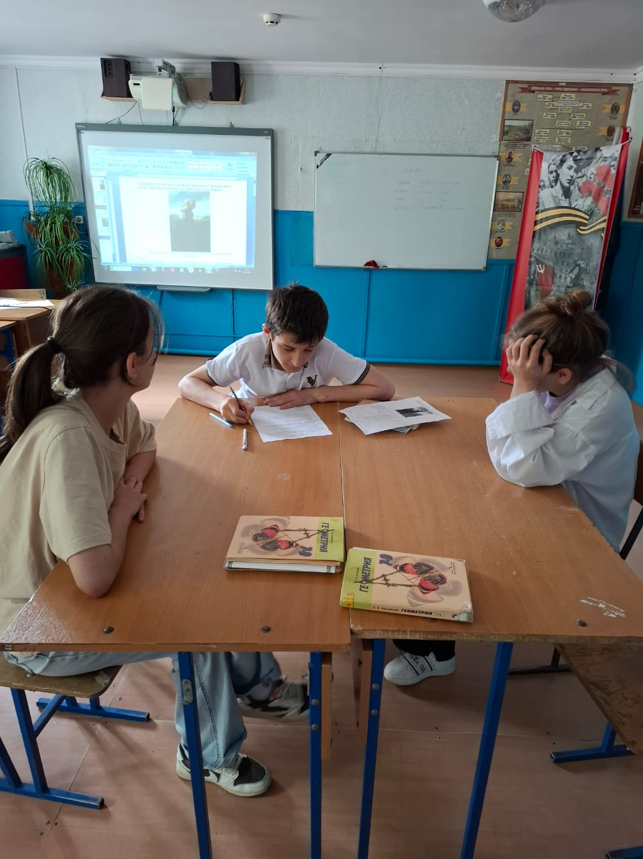

Оценивание кейсов. *Задачи пятого раунда приносят командам от 1 до 5 баллов в зависимости от количества использованных подсказок. Ответ после первой подсказки оценивается в 5 баллов, после второй – в 4 балла и т.д.*

**Шестой тур «Я – исследователь»**

Обе команды получают одинаковую задачу. Баллы получает та команда, которая быстрее и верно выполнила задание.

6 тур ответ: ВГАБ

***ПОДВЕДЕНИЕ ИТОГОВ И ОПРЕДЕЛЕНИЕ ПОБЕДИТЕЛЕЙ***

Итоги Практикума подводятся по общему количеству баллов в турнирной таблице.

**По итогам победила команда «Архимед» с количеством баллов 25**

**И команда «Паскаль» заняла второе место 19 баллов**